LAPORAN KEGIATAN

Program | : | Program Pemberdayaan Usaha menengah, Usaha Kecil dan Usaha Mikro (UMKM)
Kegiatan | : | Pelatihan Bimbingan, Konsultasi, Pendampingan dan Pengambangan Usaha tenant Sumbar PLUT-In
Unit | : | UPTD Balai Pendidikan dan Latihan Koperasi
Sub Kegiatan | : | Peningkatan Pemahaman dan Pengetahuan serta kapasitas dan kompetensi SDM UMKM tenant Sumbar PLUT-In
Pelatihan | : | Pelatihan Bimbingan, Konsultasi, Pendampingan dan Pengambangan Usaha

- DASAR
- Undang-Undang Nomor 25 Tahun 1992 tentang Perkoperasian
- Undang-Undang Nomor 20 Tahun 2008 tentang usaha mikro kecil dan menengah
- Peraturan Daerah Provinsi Sumatera Barat Nomor 4 Tahun 2008 tentang Pembentukan Organisasi dan Tata Kerja Dinas daerah Provinsi Sumatera Barat sebagaimana telah diubah dengan peraturan daerah Provinsi Sumatera Barat Nomor 12 tahun 2011
- Peraturan Daerah Provinsi Sumatera Barat Nomor 16 Tahun 2019 tentang Pemberdayaan dan Perlindungan Koperasi dan usaha kecil.
- Peraturan Gubernur Sumatera Barat No 98 tahun 2019 tentang Organisasi dan tata kerja unit Pelaksanaan Teknis daerah
- Peraturan Daerah Provinsi Sumatera Barat No 7 Tahun 2022 tentang Anggaran Pendapatan dan Belanja Daerah Tahun Anggaran 2023.
- Peraturan Gubernur Nomor 903-905-2023 Tentang Perubahan Ketiga Atas Keputusan Gubernur Nomor 030-319-2023 Tentang Pemutakhiran Standar Harga Satuan Pemerintah Provinsi Sumatera Barat

- TUJUAN DAN SASARAN
- TUJUAN
Tujuan pelatihan ini adalah Meningkatkan pengetahuan dan ketrampilan Pelaku usaha dalam pengembangan usahanya masing-masing.

- SASARAN
Sasaran dari palaksanaan kegiatan pelatihan adalah pelaku usaha di Sumatera Barat yang menjadi tenant Inkubasi Sumbar PLUT-In.

- SUMBER DANA
Sumber Dana Pelatihan Bimbingan, Konsultasi, Pendampingan dan Pengambangan Usaha dari APBD Dinas Koperasi dan UKM Provinsi Sumatera Barat tahun anggaran 2024 sebesar Rp.12.590.000,- ( Dua Belas Juta Lima Ratus Sembilan Puluh Ribu Rupiah).

- RUANG LINGKUP KEGIATAN
Memberikan Pengetahuan dan pemahaman kepada peserta tentang Bimbingan, Konsultasi, Pendampingan dan Pengambangan Usaha.

- JADWAL DAN TEMPAT PELAKSANAAN
- Jadwal Pelaksanaan :
Pelaksanaan Pelatihan Bimbingan, Konsultasi, Pendampingan dan Pengambangan Usaha sebanyak 25 orang yang dilaksanakan pada 25 April 2024.

- Tempat Pelaksanaan :
Tempat pelaksanaan pelatihan ini di Aula PLUT KUMKM Provinsi Sumatera Barat Dinas Koperasi UKM Provinsi Sumatera Barat.

- PESERTA
Peserta pelatihan terdiri dari UMKM di Kabupaten / Kota Se Sumatera Barat yang menjadi tenant Sumbar PLUT-In sebanyak 25 orang.

- HASIL YANG DICAPAI (OUT PUT)
  - Peserta dapat menjelaskan usahanya sehingga dapat mengidentifikasi permasalahan dari masing-masing usahanya
  - Berubahnya pola pikir peserta kearah yang lebih baik
  - Peserta memiliki arah rencana dan tujuan untuk masa yang akan datang

- KELUARAN (OUT COMES)
Meningkatnya pendapatan usaha dari masing-masing peserta.
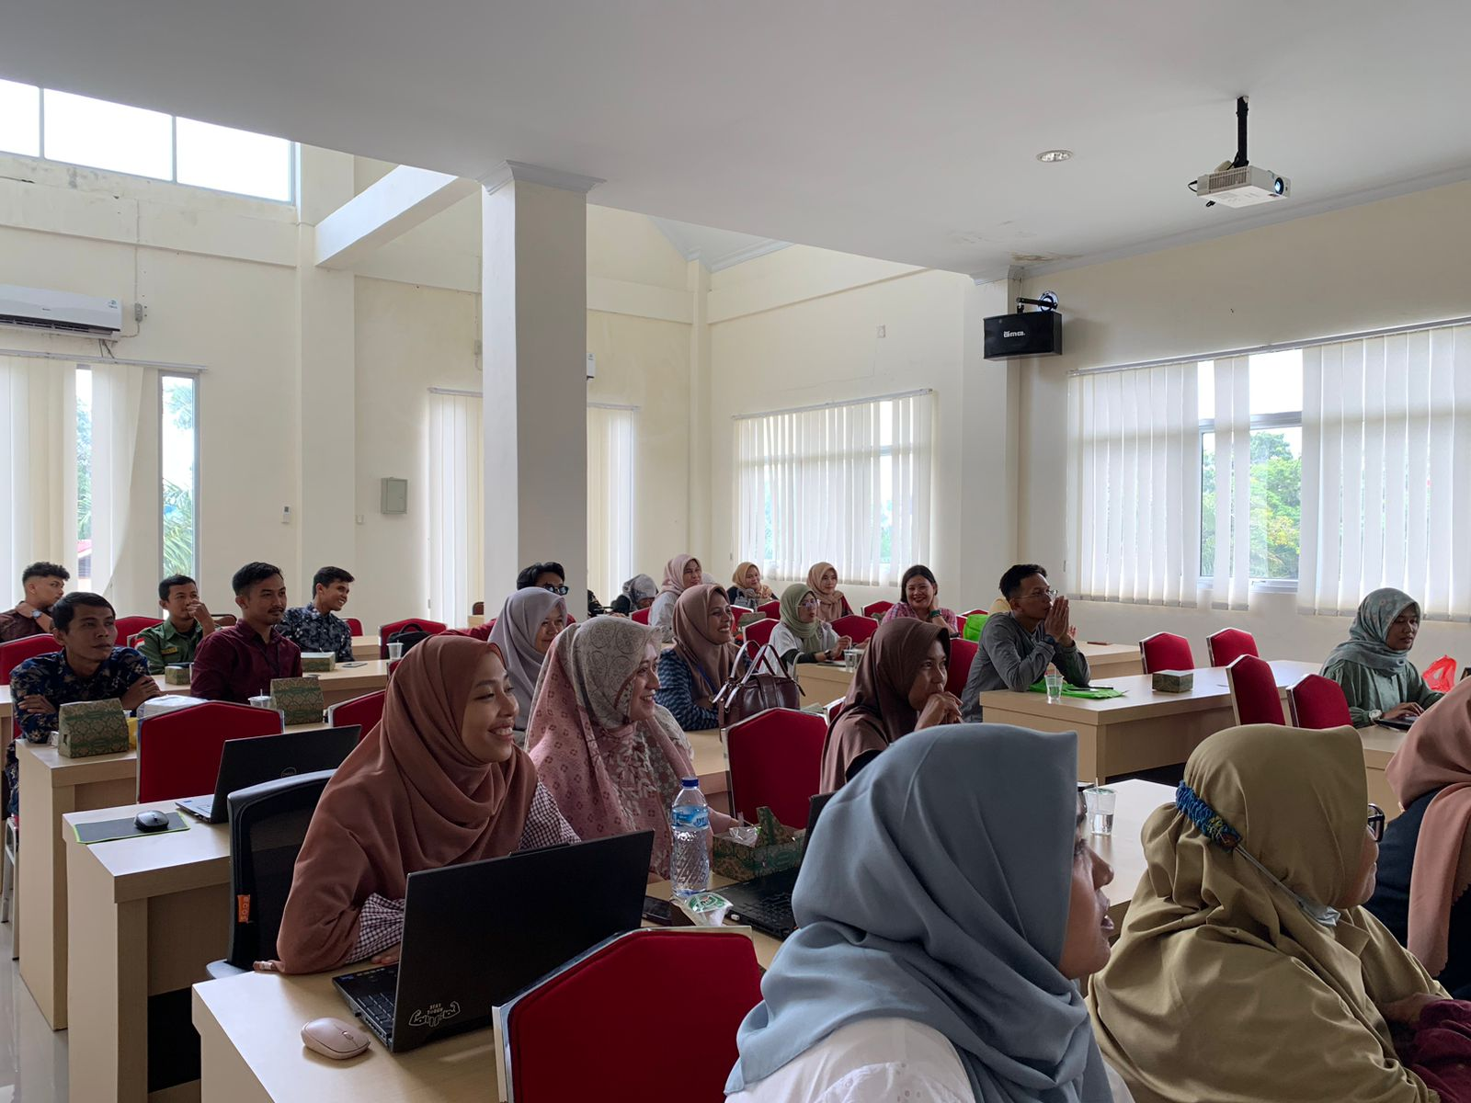
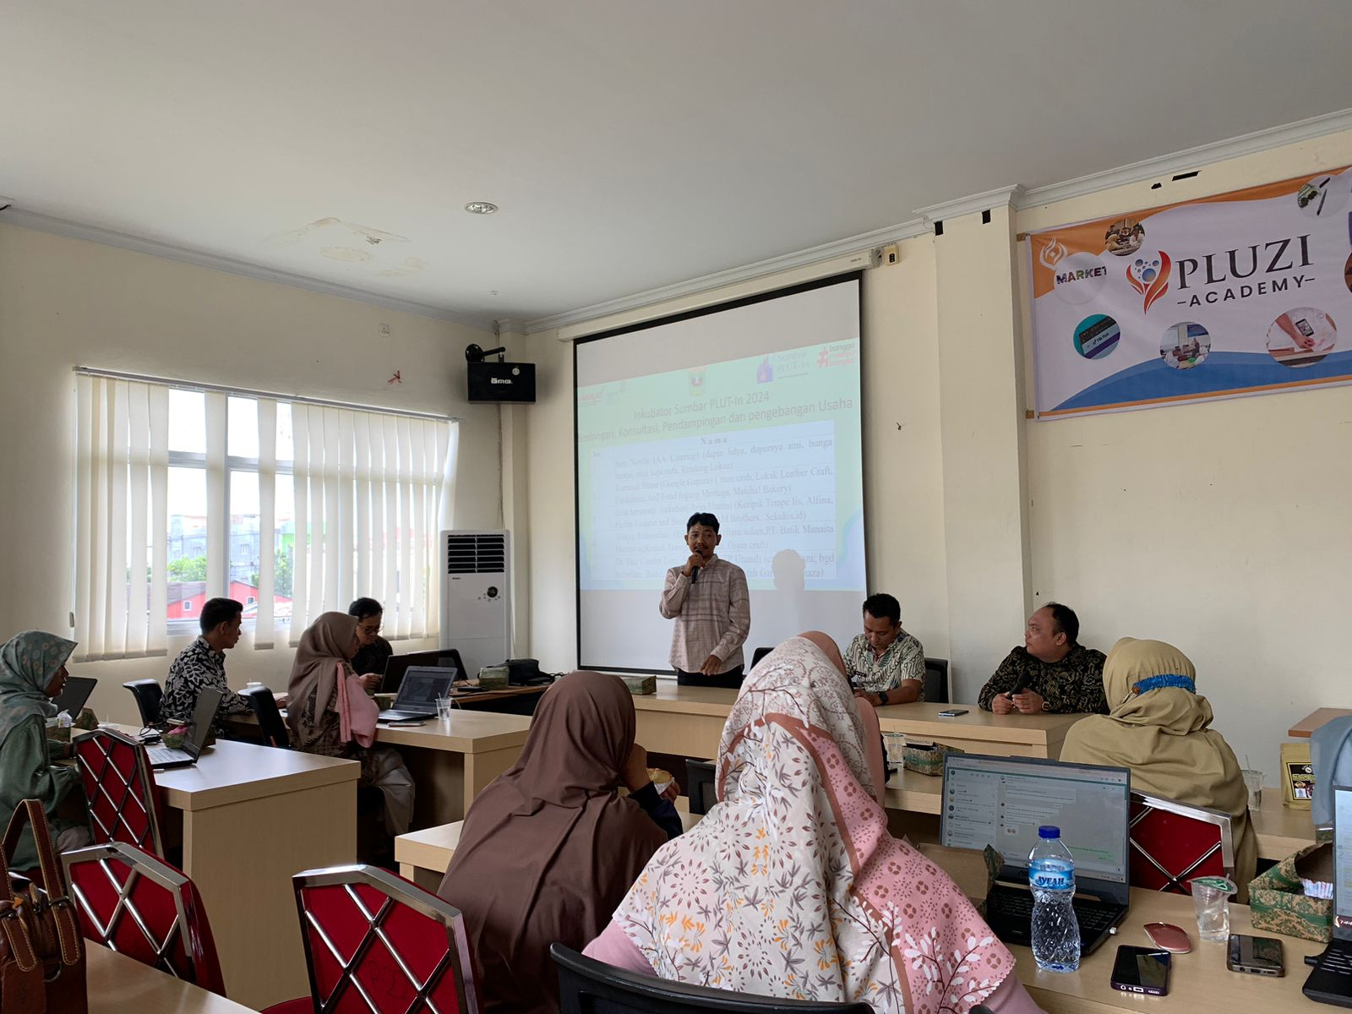

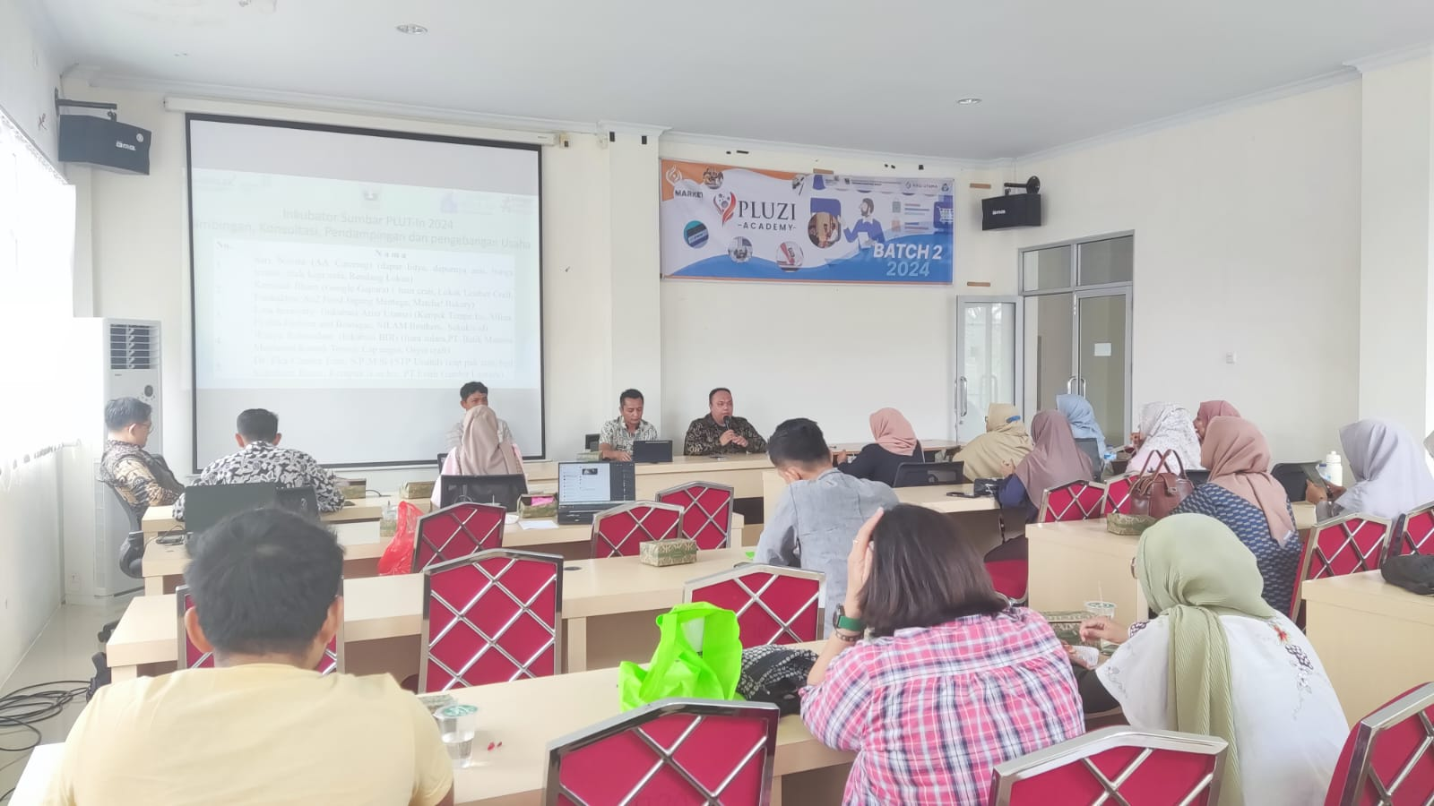

Demikian Laporan Kegiatan ini dibuat untuk dipergunakan seperlunya.

Padang, April 2024
KEPALA UPTD
BALAI PENDIDIKAN DAN LATIHAN KOPERASI
PROPINSI SUMATERA BARAT

Derni Yanti,SE
NIP. 19821219 200902 2 002

